Projet P2

*Réaliser une animation permettant la résolution d’un système de m équations à n inconnues*

Bastien Burri

Bandelier Matthieu

Gonin Nicolas

Vulliemin Kevin

Équipe 7

2 mars 2015

Table des matières

1 Introduction 2

1.1 Planning 3

2 Spécifications des besoins 4

2.1 Besoins utilisateurs 4

2.1.1 Acteurs 4

2.1.2 Cas d’utilisation 4

2.2 Scénario 4

2.2.1 UC X.X 4

2.3 Exigences fonctionnels et non fonctionnels 4

2.4 Maquette 4

3 Spécifications techniques 4

3.1 Analyse du domaine métier 4

3.2 Diagramme de classe complet 4

3.3 Dynamique de l’application 4

3.3.1 UC X.X 4

3.4 Architecture de déploiement 4

3.5 Choix des librairies externes 4

3.6 Tests fonctionnels 4

4 Conclusion 4

# Introduction

(du blabla pour burri)

## Planning

(screen du planning et mettre la page en paysage si besoin)

# Spécifications des besoins

## Besoins utilisateurs

### Acteurs

### Cas d’utilisation

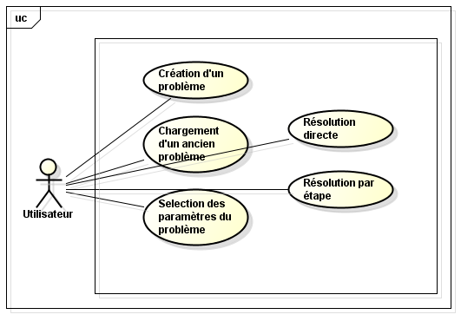

## Scénario

### UC X.X

## Exigences fonctionnels et non fonctionnels

## Maquette

# Spécifications techniques

## Analyse du domaine métier

## Diagramme de classe complet

## Dynamique de l’application

### UC X.X

## Architecture de déploiement

## Choix des librairies externes

## Tests fonctionnels

# Conclusion